Produktový list – KOLOTOČ BUNNY SAM Z AKÁTOVÉHO DŘEVA
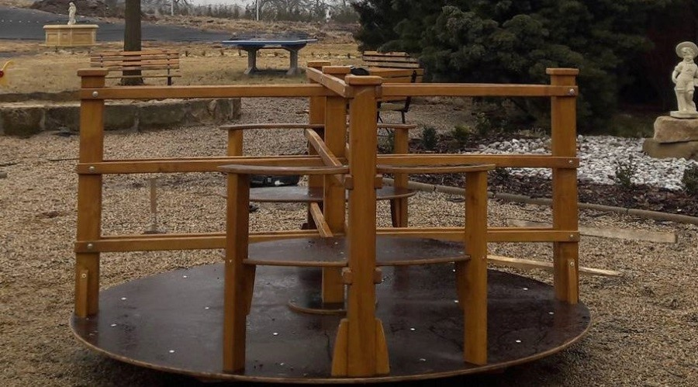
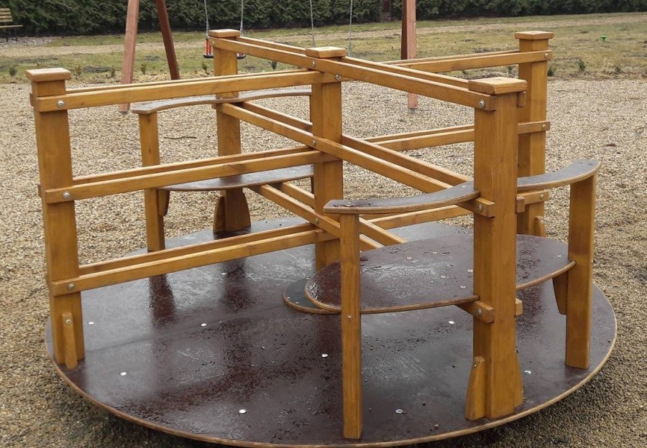

Základní informace
Certifikát shody s normou | certifikováno dle EN 1176
Kotvení | beton
Hmotnost | 600 kg
Dopadová plocha | udržovaný trávník
Výška volného pádu | do 1 m
Rozměr - průměr | 200 cm
Rozměr - výška | 100 cm
Velikost bezpečnostních zón - průměr | 600 cm
Věková kategorie | od 3 do 14 let
Materiál | Povrchová úprava
Akát, dub | impregnace
Vodovzdorná překližka 18 mm | 2x ochranná lazura
Kovové díly/ konstrukční ocel/nerez spojovací materiál | žárové zinkování
Popis
UPOZORNĚNÍ: Herní prvek je vyroben z volně rostlého akátového dřeva, jehož přirozenou vlastností je pozvolné vysychání. Běžnou situací je, že se mohou objevit praskliny o velikosti až 8 mm. Tyto praskliny ovšem nijak nenarušují funkci ani stabilitu.

Kolotoč je určen pro veřejné prostranství k sezení nebo stání. Průměr kolotoče je 200 cm. Podlaha z voděvzdorné překližky. Povrchová úprava je zdravotně nezávadná lazura v odstínu dřeva. Dřevo je akátové s vysokou trvanlivostí a odolností vůči povětrnostním podmínkám.

